Голосеменные.
Представители отдела Голосеменные, или Пинофиты (Pinophyta, или Gymnospermae), появились в каменноугольном периоде палеозойской эры. Достигли расцвета и широкого распространения в мезозойскую эру. Но к ее концу уступают местом покрытосеменным. В современном растительном мире насчитывается около 800 видов голосеменных. Преобладающее количество видов принадлежит к классу Хвойные. Распространены на всех континентах. Приблизительно 95 % лесов Земли составляют хвойные леса или смешанные. Большая часть лесов Северного полушария называется тайга. Голосеменные – древесные растения (деревья и кусты, очень редко – лианы), преимущественно вечнозеленые (травянистых нет). Название получили за то, что семена развиваются открыто на споролистиках, которые не срастаются и не образуют завязи.
В жизненном цикле преобладает спорофит. Он имеет стержневую корневую систему, которая обеспечивает лучше, чем в споровых, закрепления в почве. Из корня, который закладывается в зародыше, развивается главный. Листья у одних видов большие, имеют хорошо развитую листовую пластинку. У других – мелкие, в виде игл или чешуек. Иглы на поперечном сечении ребристые или округлые (сосна, ель и др.). Чешуйки – удлиненные, плоские, зеленые (туя, кипарис и др.). Листья в виде игл или чешуек имеют небольшую площадь. Сохраняются долгие годы, у некоторых сосен до 45 лет. Хвоя лиственниц опадает ежегодно. Устьица погружены в толщу листа и на зиму могут закрываться воском, который обеспечивает почти полное прекращение испарения влаги. В коре и древесине хвойных есть много канальцев, которые называются смоляными ходами. Они заполнены густой жидкостью – смолой, которая при повреждениях на поверхности быстро затягивает рану. У голосеменных хорошо развиты ткани. Камбий обеспечивает рост стебля в толщину. Вода с минеральными веществами транспортируется по трахеидам (сосуды появляются лишь у некоторых специализированных групп отдела).
Рисунок 1. Строение мужской шишки голосеменных.
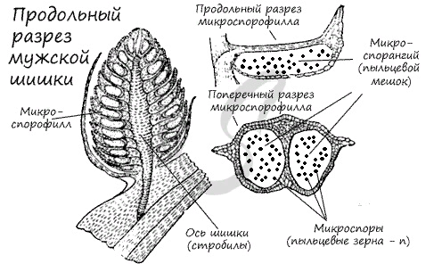
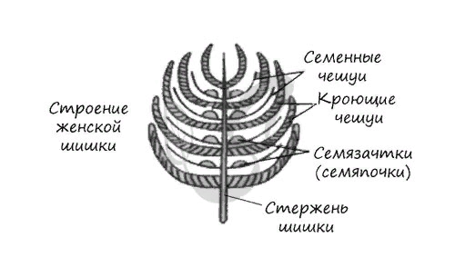
Гаметофиты голосеменных развиваются на спорофите. Они сильно редуцированы (что сокращает время их развития). Пыльцевые зерна и семенные зачатки формируются в шишках (стробилах). Они размещаются на чешуйках, которые размещаются на оси шишки. Стробилы у большинства голосеменных однополые. Мужской гаметофит формируется из микроспоры в пыльцевых мешках (микроспорангиях), не имеет антеридиев. Состоит из двух клеток: генеративной и сифоногенной. Из сифоногенной формируется пыльцевая трубка, из генеративной – два спермия (у примитивных голосеменных – сперматозоида). Пыльца покрыта двумя оболочками: внешней – экзиной и внутренней – интиной. Между ними могут быть воздушные мешочки. Мужской гаметофит сильно упрощен, антеридии отсутствуют. Формируется он прямо внутри микроспоры, которая в итоге превращается в пыльцевое зерно. Совокупность пыльцевых зерен называется пыльца. При вскрытии (нарушении целостности) микроспорангия, или пыльцевого мешка, пыльца высыпается во внешнюю среду и достигает женской шишки, где, в результате опыления, внутри семязачатка происходит дальнейшее развитие мужского гаметофита.
Женский гаметофит формируется из мегаспоры в мегаспорангии (нуцеллусы). Интегументы преимущественно однослойные, имеют микропиле. Сформированный женский гаметофит – это первичный эндосперм (питательная ткань) и два архегония. В архегониях развивается по яйцеклетке.

Рисунок 2. Строение женской шишки.
Жизненный цикл голосеменных протекает следующим образом. На спорофите (2n) в микроспорангиях из материнских клеток (2n) путем мейоза образуются микроспоры (n). Из микроспоры формируется пыльцевое зерно. Пыльца (пыльцевые зерна (n)) с помощью ветра попадает в женские шишки, где улавливается густой жидкостью между интегументом и нуцеллусом, выступающей из микропиле. Жидкость засасывает пыльцу внутрь семязачатка на нуцеллус (в пыльцевую камеру). После того, как опыление произошло, микропиле зарастает. Чешуи шишки смыкаются и склеиваются смолой.
Семязачатки в этот момент еще не готовы к оплодотворению, так что от момента опыления до оплодотворения проходит около 13 месяцев. За это время в семязачатке формируется эндосперм, женская шишка увеличивается до 3-4 см и приобретает зеленую окраску. Оказавшись на мегаспорангии, наружная оболочка пыльцевого зерна (экзина) разрывается, из вегетативной клетки в направлении архегония начинает расти пыльцевая трубка. Антеридиальная клетка делится на генеративную (спермагенную) и клетку-ножку антеридия (функция последней до сих пор не изучена). Спермагенная клетка попадает в пыльцевую трубку, а из нее - в архегоний. Непосредственно перед оплодотворением спермагенная клетка делится на два спермия (n), один из которых отмирает, а другой сливается с яйцеклеткой (n). Образуется зигота (2n), из которой формируется и растет зародыш благодаря эндосперму - запасу питательных веществ.
Окончательно созревают семена к осени на второй год после опыления, к этому моменту женские шишки увеличиваются в размерах до 6 см. Зеленая окраска меняется на серую, чешуйки расходятся и семена, образовавшиеся из семязачатков, высыпаются. Из семени прорастает взрослое растение - спорофит (2n). Цикл замыкается.

Разнообразие голосеменных.
Отдел Голосеменные включает 6 классов. Современные Голосеменные принадлежат к четырем (Саговниковые, Гнетообразные, Гинкговые, Хвойные). Наиболее распространенными среди них являются Хвойные. Их насчитывают около 560 видов.
Класс Саговниковые.
Насчитывают около 120 видов. Встречаются в тропиках и субтропиках обоих полушарий. Это древовидные растения, извне похожие на пальмы или папоротники. Листья большие. Растения вечнозеленые, двудомные. Представители: саговник поникший и др.
Класс Гнетовые.
Растения имеют покровы вокруг микро- и мегаспорофитов, похожие на околоцветник, зародыш с двумя семядолями, сосуды. Смоляные ходы отсутствуют. Одним из представителей Гнетовых является вельвичия странная. Растение двудомное. Растет в пустынях Юго-Западной Африки. Имеет длинный корень, короткий и толстый стебель. Ствол почти полностью спрятан в песке. В верхней части от стебля отходят два противоположных лентовидных листа до 2-3 метров длиной. Нарастают основанием. Листья лежат на земле, растут всю свою жизнь. Их верхушки разрываются ветрами на отдельные полоски.
Класс Гинкговые.
Единственным представителем является гинкго двухлопастный (Ginkgo biloba) – реликтовое растение, которое сохранилось с мезозоя. Встречается в Китае, Японии, Корее и некоторых других странах Востока, культивируют во всем мире. Двудомное, листопадное. Имеет длинночерешковые листья с двухлопастной листовой пластинкой, дихотомическое (вильчастое) жилкование. Образует сперматозоиды. В Японии называют «серебристым абрикосом», так как в семенах есть мясистый серебристо-оранжевый придаток. Жители Востока употребляют жареное семя в пищу.
Класс Хвойные или шишконосые.
Это деревья и кусты, разные по размерам. Преобладают вечнозеленые растения, но есть и листопадные. Листья иглистые или в виде чешуек. Иглистые листья называются хвоей, откуда название растений. Расположены на укороченных побегах поодиночке или собраны в пучки. Хорошо развита древесина, есть радиальные смоляные хода. Пыльца имеет воздушные камеры, которые способствуют его распространению. Семена часто имеют крыловидные придатки.
Порядок сосновые включает в себя следующие рода: род сосна, род ель, род пихта, род лиственница, род кедр.
Порядок Кипарисовые включает в себя следующие рода: род можжевельник и род кипарис. Сюда же относится и туи.
Порядок тисовые. Распространены исключительно в теплых регионах Северного полушария. Вечнозеленые деревья или кусты. Листья – линейные или ланцетовидные. Древесина изжелта-красная, твердая, устойчивая к гниению. Не образует смолы (не имеет смоляных ходов). Представители: тис ягодный и др.
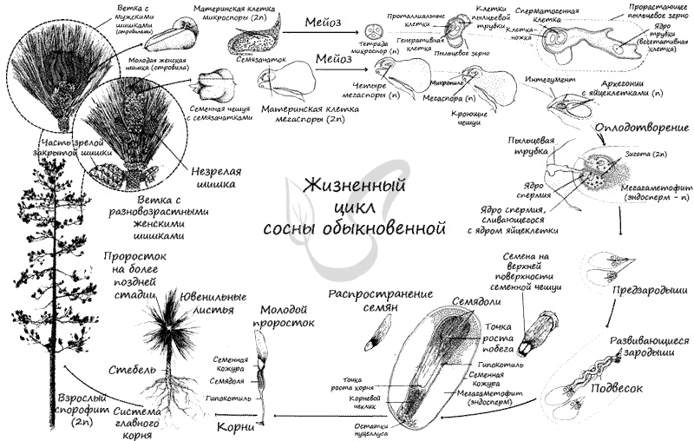
Рисунок 3. Жизненный цикл сосны обыкновенной.

